

*UPAEP, Facultad de ingeniería*

**Resumen:**

Se diseñó una caja de 4 velocidades mediante trenes de engranes con dientes rectos, se seleccionó un motor de 2100 rpm´s para poder hacer los cálculos. Agregado a esto se incorporó un mecanismo de 4 eslabones que podría realizar ya sea un mecanismo marchante o con una trayectoria lineal,como producto final un ensamble dentro del software Solidworks 2018 con cierto movimiento que describe el mecanismo.

**Palabras clave:**

Tren de engranaje, relación de velocidad, mecanismo, paso diametral, diseño mecánico, análisis de movimiento.

**Marco teórico:**

***Caja de velocidades.***

Viendo la caja de velocidades desde un punto automotriz, la caja de transmisión es la encargada de otorgar la potencia a los neumáticos, se creía que el motor era el responsable total de transmitir la potencia. Dentro de esta caja de transmisión se pueden encontrar configuraciones que permiten al auto aumentar o disminuir las revoluciones o bien, la velocidad. Para ello se pueden tener hasta 3 formas de poder acomodar un tren de engranajes, un reductor que como el mismo nombre dice, esta acomodado de tal forma que reduce la velocidad de entrada, esto conforme a su relación de velocidad, que se puede obtener normalmente con la siguiente relación:

$n1/n2=N2/N1=VR$

Donde n= velocidad, N= número de dientes. Esta relación aplica para todo tipo de tren de engranes.

La siguiente configuración es el elevador, que de igual manera se puede deducir desde su nombre, que eleva la velocidad de entrada, la forma en la que se acomoda esta configuración es teniendo en primer lugar el engrane y después el piñón. Para el reductor es de forma inversa.

La última configuración es teniendo un mismo número de dientes entre engranes, esto significa que no hay aumento o disminución de velocidad, lo que transmite es lo que genera. se hace énfasis en esto ya que se tienen las tres configuraciones dentro de esta caja de 4 velocidades.

La forma en la que se puede ver una caja de transmisión o bien la forma en la que puede dar un buen funcionamiento es por los ejes que lo componen, se tienen principalmente tres ejes en los que se puede transmitir la potencia. Se clasifica en eje primario, eje intermediario y eje secundario. La función del eje primario es el de recibir la potencia o velocidad de entrada, esta se puede traducir como el eje que viene conectado al motor.

El eje intermediario se encarga de tener los ejes fijos, siempre se encuentra como el eje primario, en constante movimiento. Finalmente se obtiene el eje secundario es quien obtiene la velocidad o potencia de salida, este eje va conectado, viéndolo desde la perspectiva automotriz, al diferencial que llevara esa potencia a las ruedas.

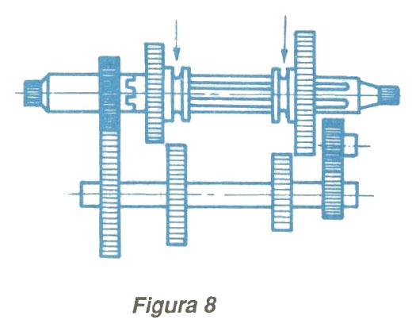

*Figura 1. Caja de velocidades con 3 ejes.*

***Tipos de cajas de velocidades dentro de un auto.***

* Manuales o mecánicas: las cajas de velocidades con transmisión manual o sincrónica, son aquellas que no pueden realizar el cambio sin que intervenga el conductor. La velocidad de cambio es superior a las automáticas de convertidor hidráulico. Son más populares entre camiones pesados o tractocamiones por la eficiencia de arranque cuando se carga peso a determinada velocidad.
* Automáticas o hidromáticas: las cajas de cambio con transmisión automática son las que realizan de forma autónoma el cambio de marchas. Suelen obtener valores de consumo más bajos que las manuales. Es fácil encontrar cajas de este tipo en locomotoras diésel y máquinas de obras públicas que requieran un par muy elevado.

***Mecanismo.***

Podemos decir que un mecanismo es la unión de componentes que pueden ejercer un trabajo, esto es posible gracias a la energía mecánica que reciben para poder tener la función que deben tener. El mecanismo puede tener distintas tareas, pero las principales pueden ser las siguientes:

* Transformar una velocidad en otra velocidad.
* Transformar una fuerza en otra fuerza.
* Transformar una trayectoria en otra diferente.
* Transformar un tipo de energía en otro tipo distinto.

De igual manera hay formas de clasificar un mecanismo, en los cuales se pueden dividir en:

* La complejidad.
* Su función.
* Su funcionamiento.

De los mecanismos que se pueden encontrar se enfocará en los mecanismos de 4 barras. Un mecanismo de cuatro barras es la cadena cinemática más simple de eslabones unidos con un grado de libertad. El concepto de cadena cinemática fue desarrollado por [Franz Reuleaux](https://es.wikipedia.org/wiki/Franz_Reuleaux) (1829 - 1905), ingeniero alemán. Una cadena cinemática se obtiene al conectar entre sí varios eslabones de tal forma que sea posible el movimiento relativo entre ellos de forma que si se proporciona un movimiento de entrada, se obtiene como respuesta un movimiento de salida. Si no son posibles dichos movimientos, se trata de una estructura.

**Objetivo:**

Mediante ciertos parámetros que fueron proporcionadas por el profesor es que se diseñará una caja que tenga 4 velocidades, utilizando relaciones de velocidad de 3 para la primera velocidad, 1.7 para la segunda velocidad, 1.4 para la tercera y 0.9 para la cuarta velocidad. Además teniendo como condición de no exceder un número de dientes para los engranes, que es de 150, para los demás parámetros los estudiantes fuimos libres de poder proponer los parámetros necesarios. Aunado a la caja de velocidades, mínimo de 4 eslabones que conforman un mecanismo ya sea de marcha o que tengan una guía lineal. Para estos mecanismos podemos usar los que se nos presentaron en clase.

Todo lo anterior debe ser entregado con análisis de movimientos, ensamblajes, explosionados, planos y demás elementos que nos puedan decir que se cumplió con los objetivos de diseño propuestos por el profesor.

**Objetivos particulares:**

Para poder cumplir con las especificaciones del proyecto se usarán 3 ejes para poder emplear la caja de velocidades, teniendo el eje primario, intermediario y el secundario como se puede observar en la imagen (Figura 1). Dentro de la configuración de la 4ta velocidad no se incluirá un acoplamiento directo entre el eje primario y el secundario, se propone diseñar los ejes para no tener interacción entre los ejes anteriormente mencionados. Para el mecanismo se optó por uno marchante, con el mecanismo Hoekens, para ello se emplearán 2 mecanismos, para poder simular un caminante con diferentes velocidades.

**Desarrollo de proyecto:**

**Proceso para cálculo de engranes.**

Dentro del proceso que se llevó para obtener los cálculos deseados se tuvieron que pasar por ciertos errores de planteamiento. Como parte inicial se fundamentaron cálculos simples de engranes, partiendo del valor de velocidad de la 4ta velocidad, ya que se tuvo pensado que serían 2 pares de engranes por velocidad, un par que transmite la potencia del motor y el otro par le daría la velocidad deseada. Pensando en esto se dejaron los 2 primeros engranes para dar potencia a toda la caja.

Haciendo el procedimiento visto en clase se obtuvieron los números de dientes, pasos diametrales que sería de 12 para todos los engranes y los diámetros necesarios para poder modelarlos.

Procediendo a la parte de ensamblado en el software con los modelos ya hechos, es que se pudo notar con el primer error dentro del proyecto, los engranes no tenían ningún contacto entre sí. Al hacer la comprobación de centros entre cada par de engranes, pudimos comprobar que se obtenían distancias diferentes, lo que hacía imposible el ensamblaje.

**Corrección de cálculos para engranes.**

Teniendo el problema anterior considerando, primero se consideró en obtener una formación diferente para los engranes en los ejes, de tal forma que no se tuviera que rehacer los cálculos y modelos en el software, sin embargo no se encontró algo similar para poder conservar los cálculos antiguos, por lo que se procedió a una asesoría para poder resolver esta cuestión que nos imposibilitaba seguir con el proyecto.

Después de consultar con un profesor apegado al área de diseño mecánico se procedió a obtener de nuevo nuevas mediciones y cálculos a partir de una observación. Se decidió proponer una distancia entre centros, esa distancia se dejaría constante en los cálculos (1.5 in), de igual manera se escogerá de forma arbitraria el número de dientes para el engrane 1 (N1), recalculando hasta poder obtener las relaciones de velocidad deseadas.

Para poder obtener aproximaciones del valor de tren de cada velocidad se tuvo que obtener o proponer un paso diametral distinto a cada velocidad, esto con el fin de poder tener un buen funcionamiento al momento de contactar a los engranes entre sí, ya que de mantener el mismo paso diametral no sería posible tener los valores deseados y no habría un acoplamiento adecuado entre engranes.

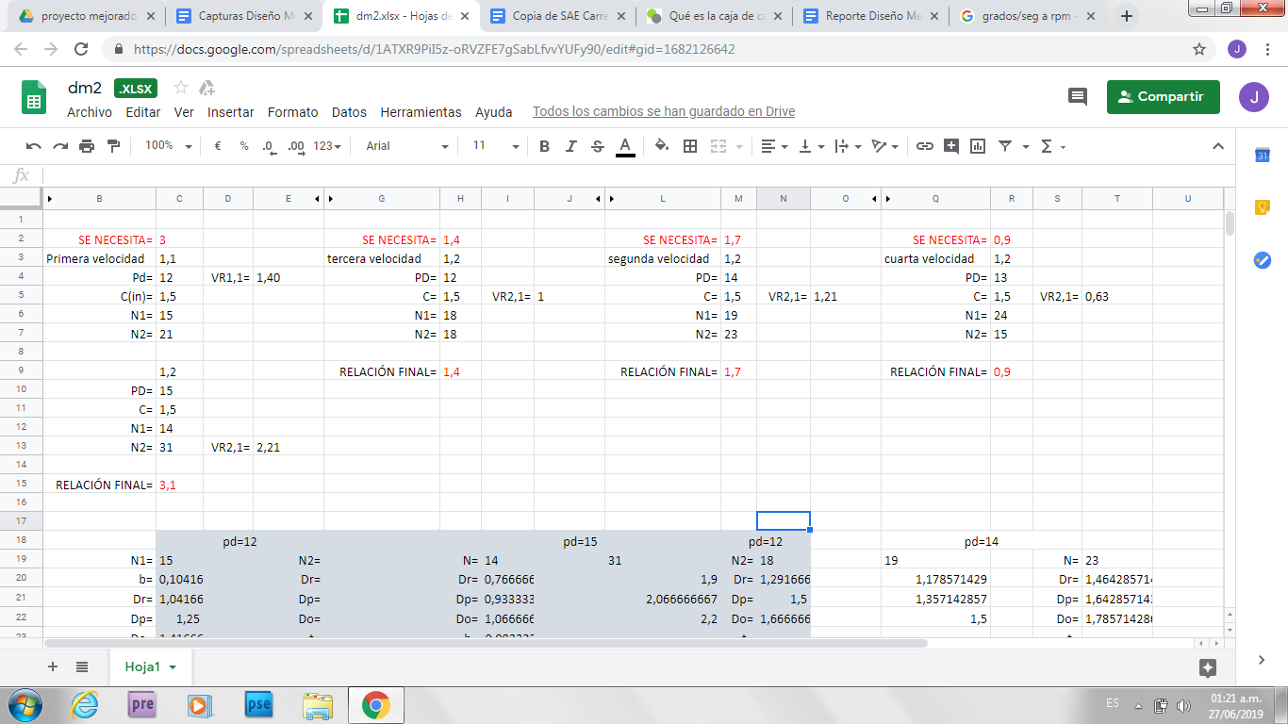

*Figura 2. Datos corregidos de engranes.*

Haciendo una hoja de Excel es que pudo ser más sencillo el poder obtener los valores correctos, siendo así posible el modelado y el acoplamiento correcto, de la misma forma en la que se obtuvieron los valores de velocidades y demás datos es que pudimos obtener los diámetros de raíz, de paso y exterior y otro par de cálculos como el ancho de diente y el dedendum, con estos datos eran los suficientes para poder modelar los engranes.

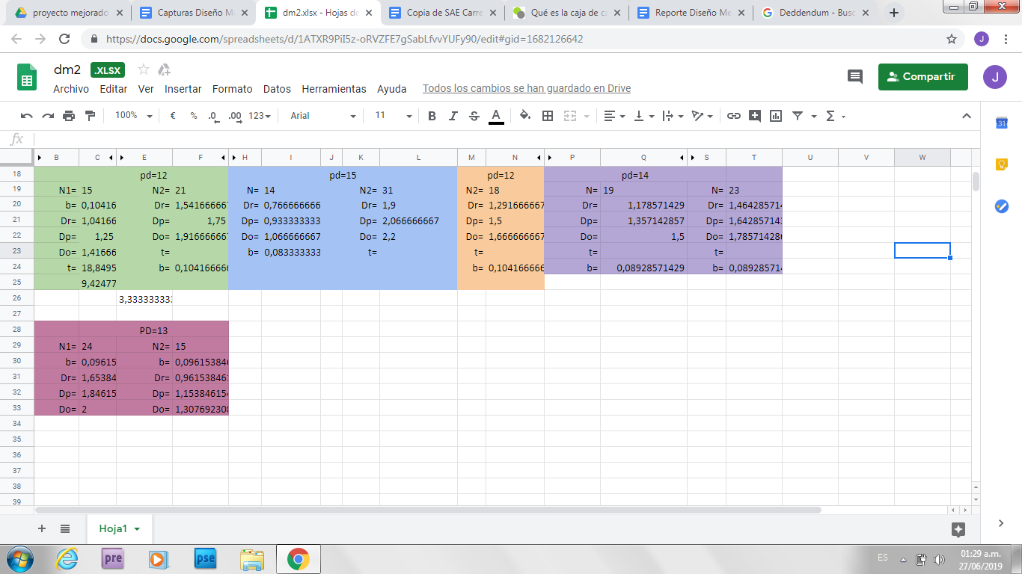

*Figura 3. Datos de Diámetros para engranes.*

**Modelado de engranes.**

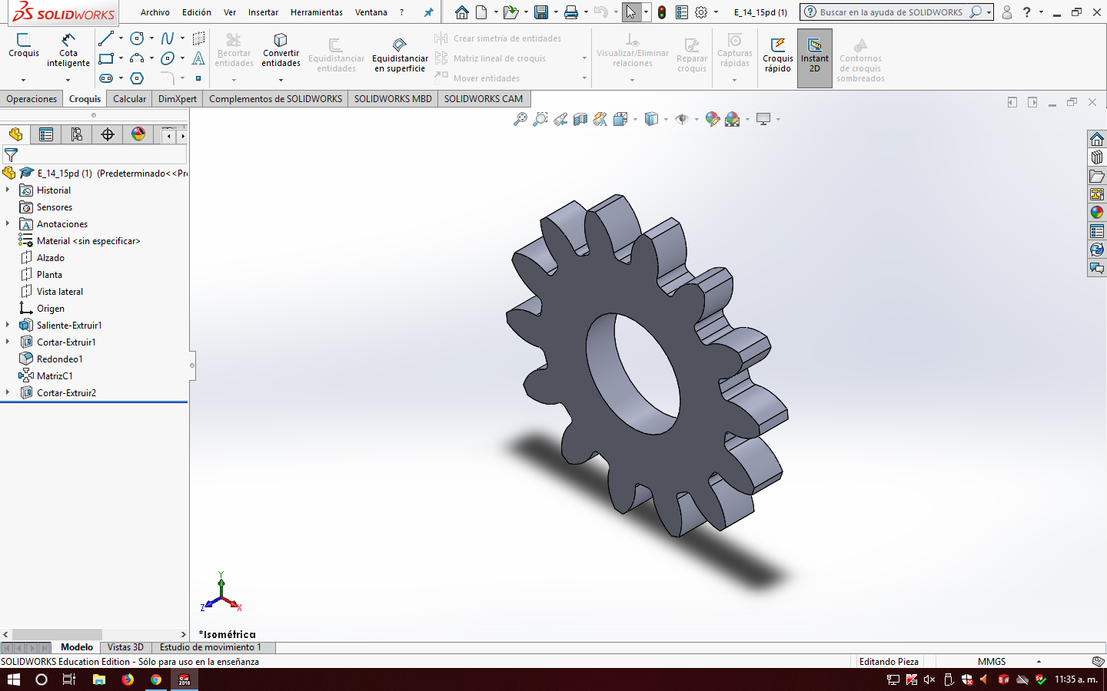

*Figura 4. Engrane terminado*

Dentro del modelado para los engranes se consideraron otras variables para poder realizar las piezas dentro del software como el ángulo de ataque que fue de 20 grados para todos los engranes del proyecto, este ángulo representa la línea de acción con la circunferencia de paso o bien, diámetro de paso, se decidió usar este ángulo ya que es el más usado en libros y ejemplos de diseño de engranes además del ángulo de 25 grados.

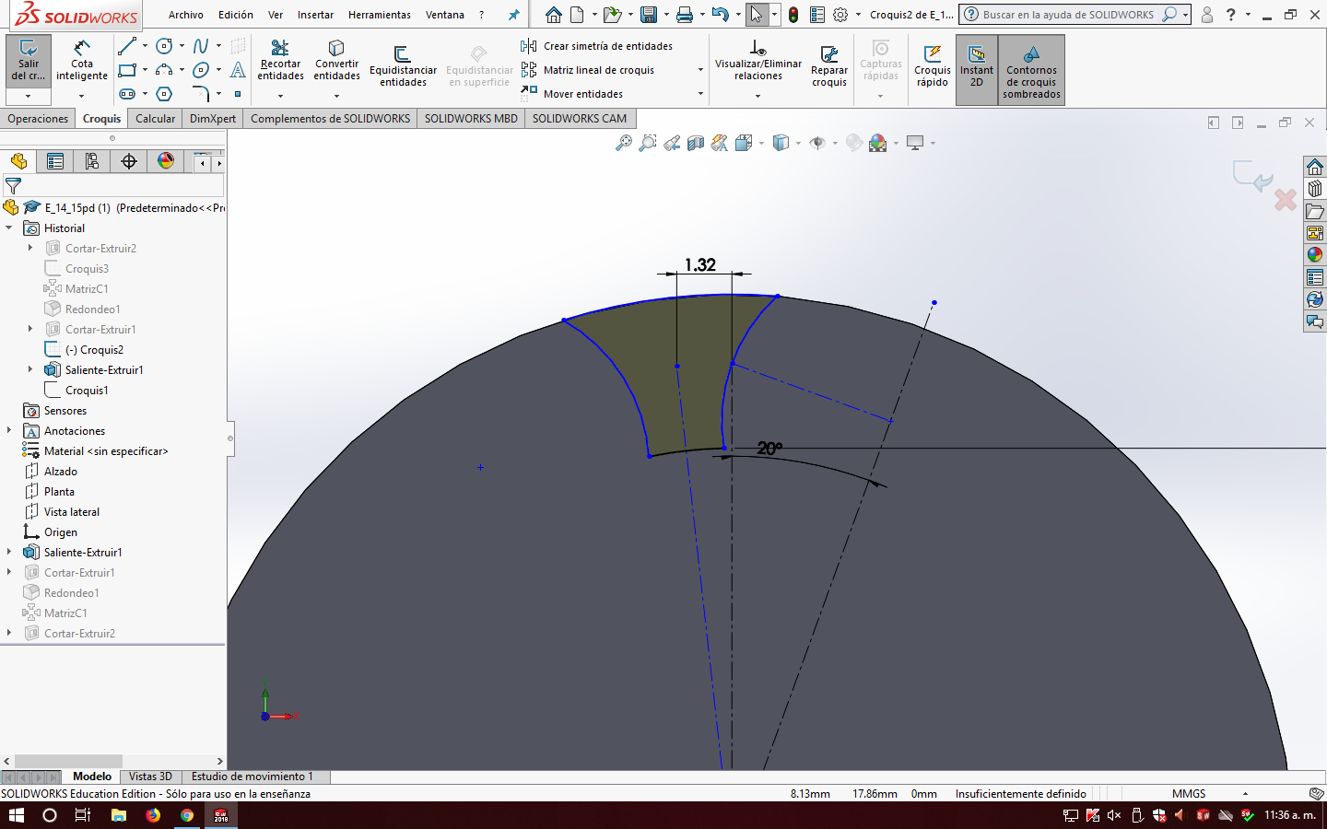

*Figura 5. Ángulo de presión*

Una operación crucial dentro del software y del proyecto en general es la extrusión que se le dió, que de igual manera para todos los engranes fue de 3 mm, esta medida se usó viendo el panorama para un ensamblaje físico, así tener en el programa lo que se tendría en el proyecto físico.

**Ensamble de ejes y caja.**

Teniendo listo todo el tren de engranaje y los ejes, que fueron de 10 mm de diámetro y largos distintos para los ejes primario, secundario e intermediario se procedió a usar relaciones dentro del software para poder comprobar que los cálculos fueron correctos. Al término del ensamble pudimos notar que se tenía la configuración deseada.

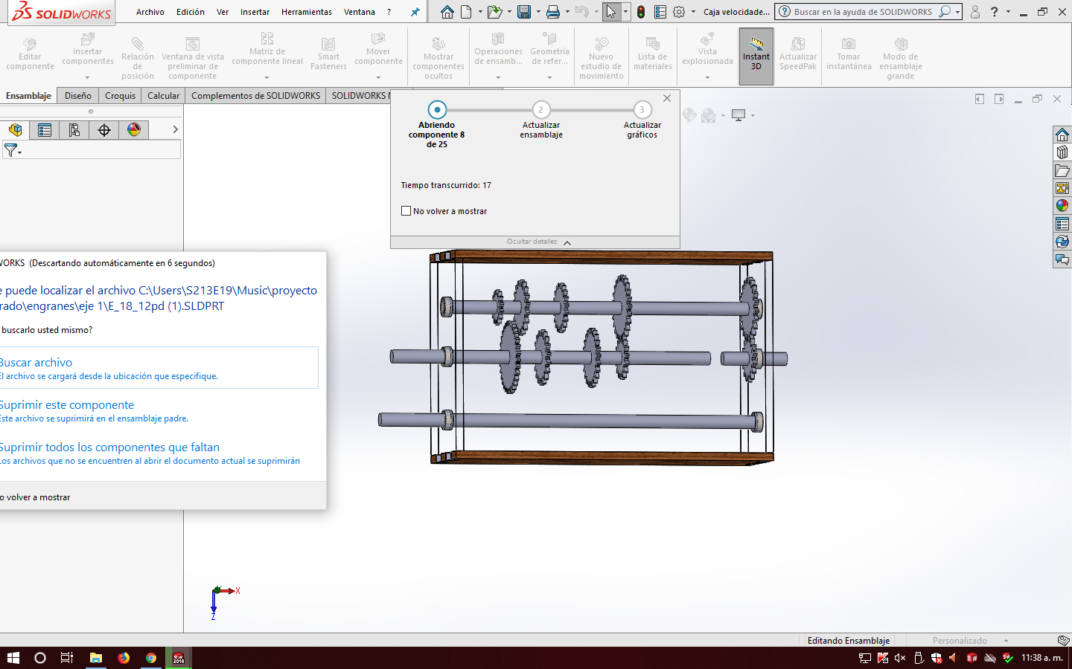

*Figura 6. Caja y engranes.*

Posterior a notar que la base de nuestro proyecto iba en orden se modelo la caja que sostendría al proyecto completo.

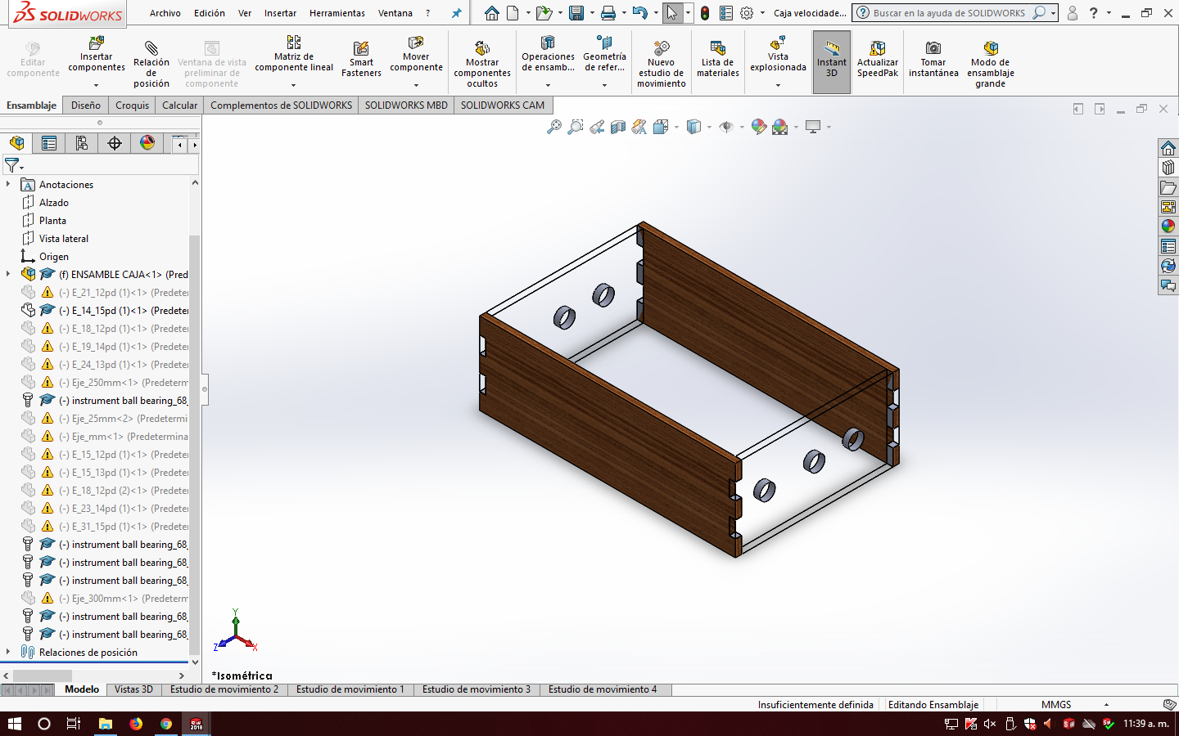

*Figura 7. Caja*

Para poder comprobar que el proyecto en su fase de caja de velocidades iba a buen camino se decidió hacer un análisis de movimiento para comprobar que todo en cuanto a relaciones de posición dentro del software estuviera en orden.

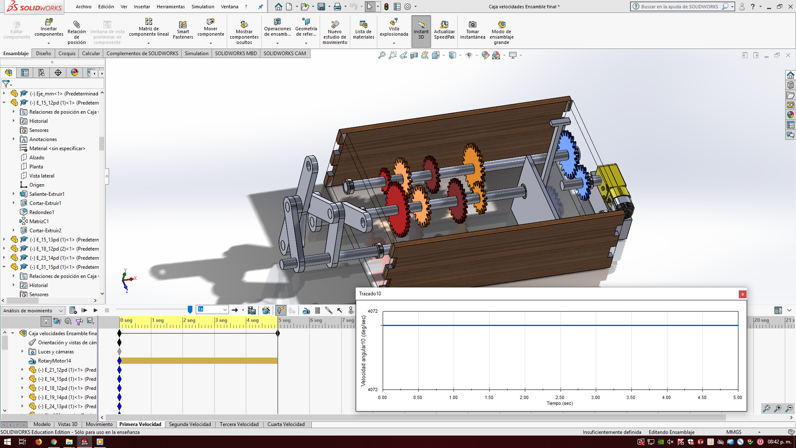

*Figura 8. Análisis de movimiento 1ra.*

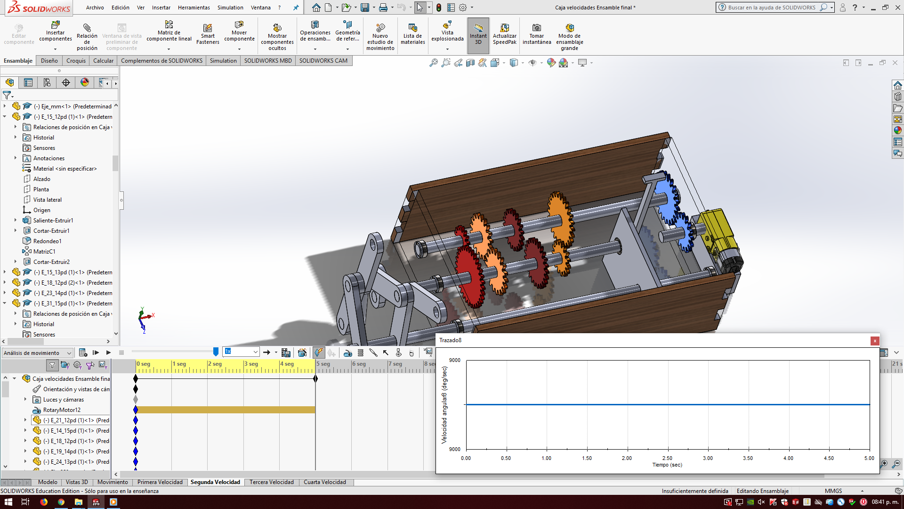

*Figura 8.2 Análisis de movimiento 2da.*

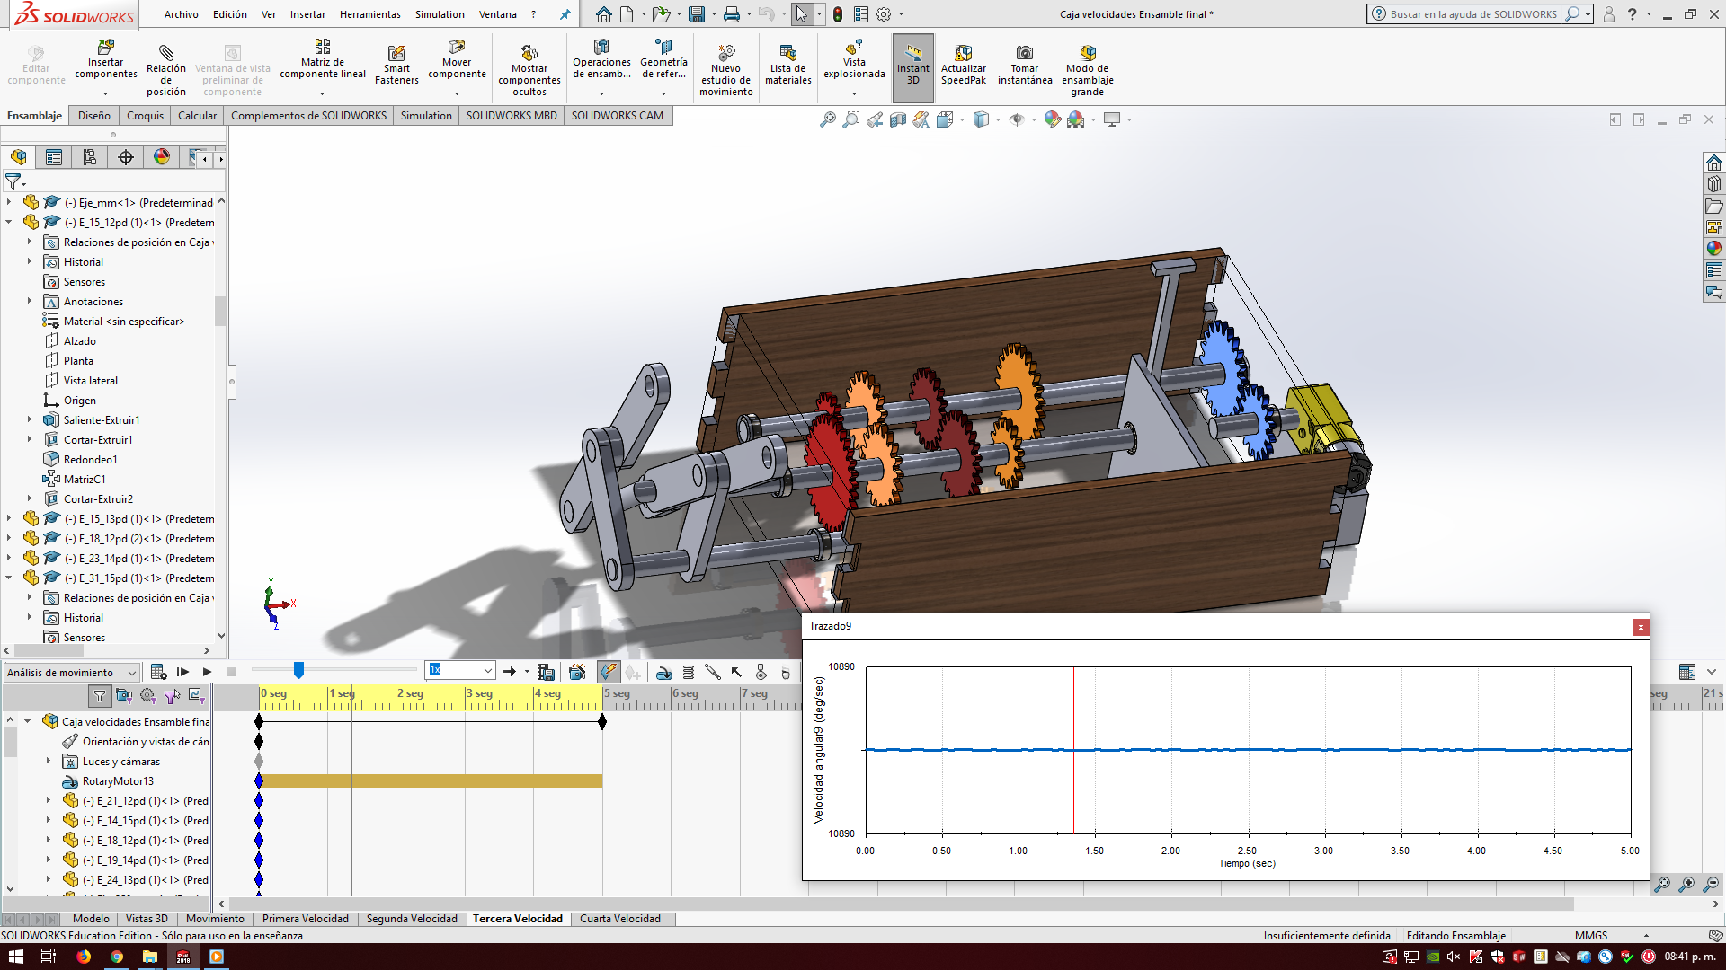

*Figura 8.2 Análisis de movimiento 3ra.*

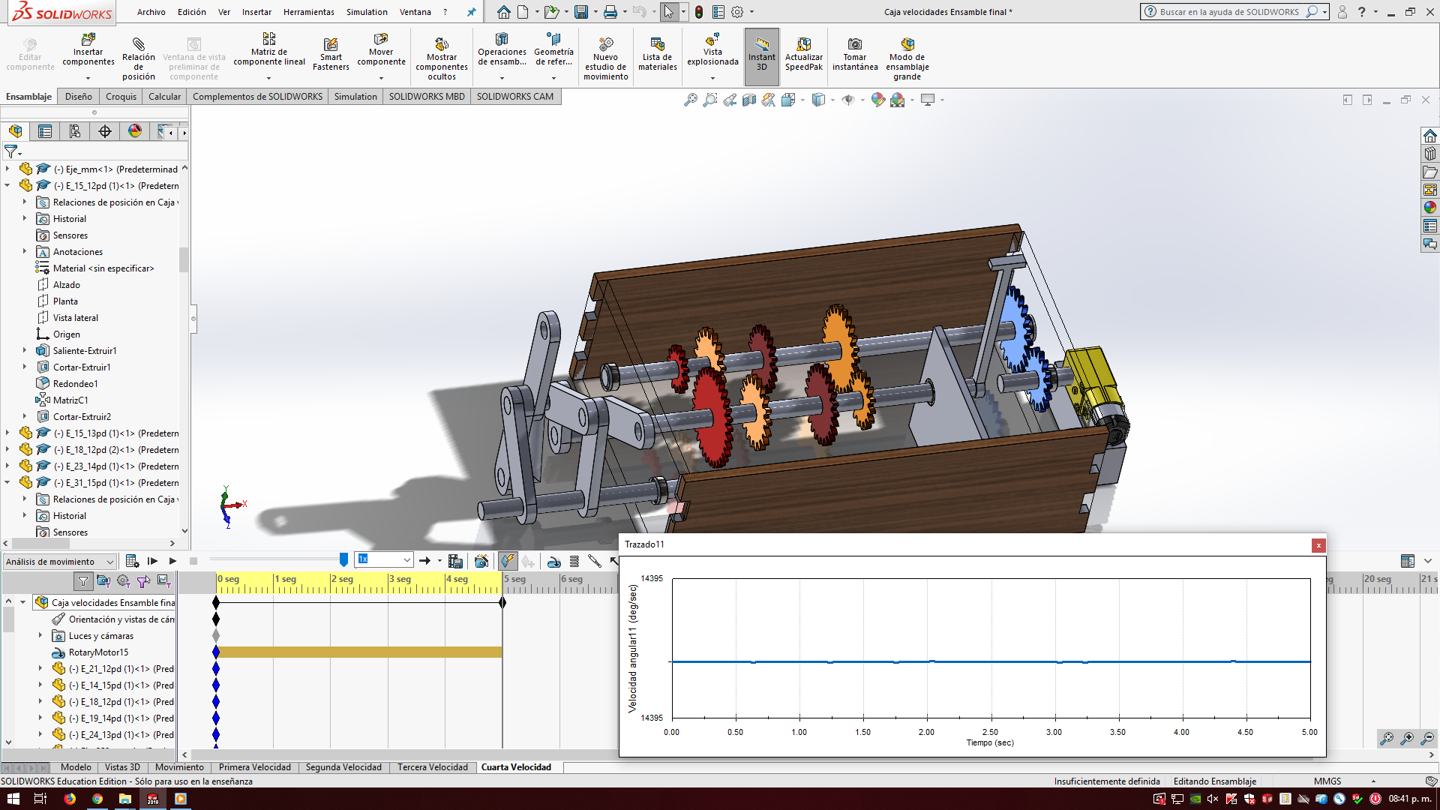

*Figura 8. Análisis de movimiento 4ta.*

Una vez concluida esta fase, se agregaron componentes que harían el ensamble más presentable para el proyecto y funcional en caso de hacerlo físico, en nuestro proyecto se agregaron hasta este punto rodamientos de diámetro 10 mm en cada uno de los extremos de los ejes que estarían en constante rotación. De igual manera se modelo y ensambló una base que sostendrá el eje secundario para evitar que caiga.

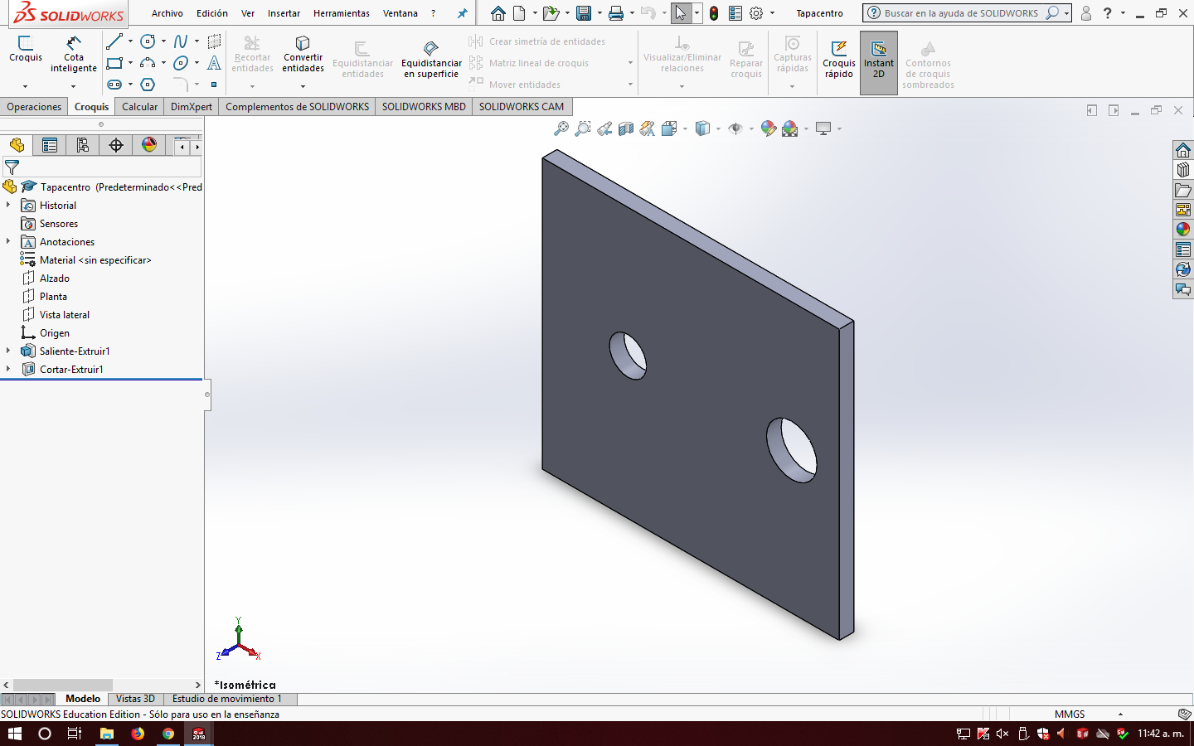

*Figura 9. Soporte de eje con caja.*

**Mecanismo.**

Una vez terminada la caja de velocidades, se pasó al mecanismo, a su cálculo, modelado, ensamblado y análisis de movimiento junto con el ensamble completo.

Al ser un mecanismo Hoekens, debe cumplir ciertas condiciones con sus eslabones, así como su marcha; esta marcha dependerá de las medidas de sus eslabones, las condiciones son las siguientes:

$AB=BC=2.5*OA$

Para marcha o carrera: $OC=2*OA$

Se inició con la propuesta de distancia entre apoyos, que sería de 45 mm (OC), despejando de la primera fórmula de marcha para obtener OA se dió lo siguiente:

$OA=45/2 =22.5 mm$

Teniendo el valor de este eslabón siguen los demás eslabones que dan forma al mecanismo:

$AB/BC=2.5*22.5=56.2 mm$

Para saber el recorrido total del mecanismo se usó una relación directa con un modelo ya hecho con diferentes dimensiones para poder obtener el desplazamiento de nuestro mecanismo.

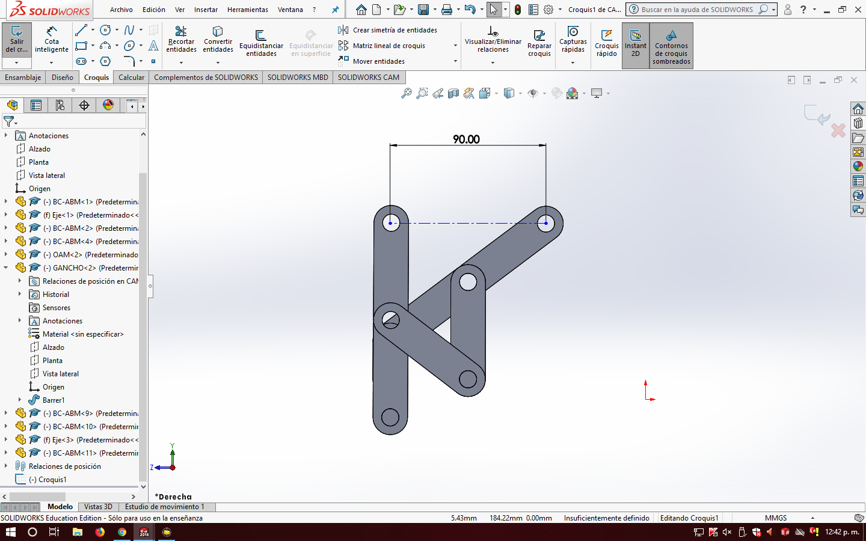

**Problema de ensamblaje y de análisis dentro del mecanismo.**

Una vez hechos los cálculos del mecanismo se decidió por ensamblarlo junto con la caja de velocidades, para ello se usaron los mismos comandos de relaciones de posición, cuando se ensamblo el mecanismo completo nos pudimos dar cuenta de un error de análisis. Cuando el mecanismo tiene movimiento sobre un mismo eje, que es el eje que contiene la velocidad de salida, pudimos notar que había un choque de eje con un eslabón que físicamente era imposible.

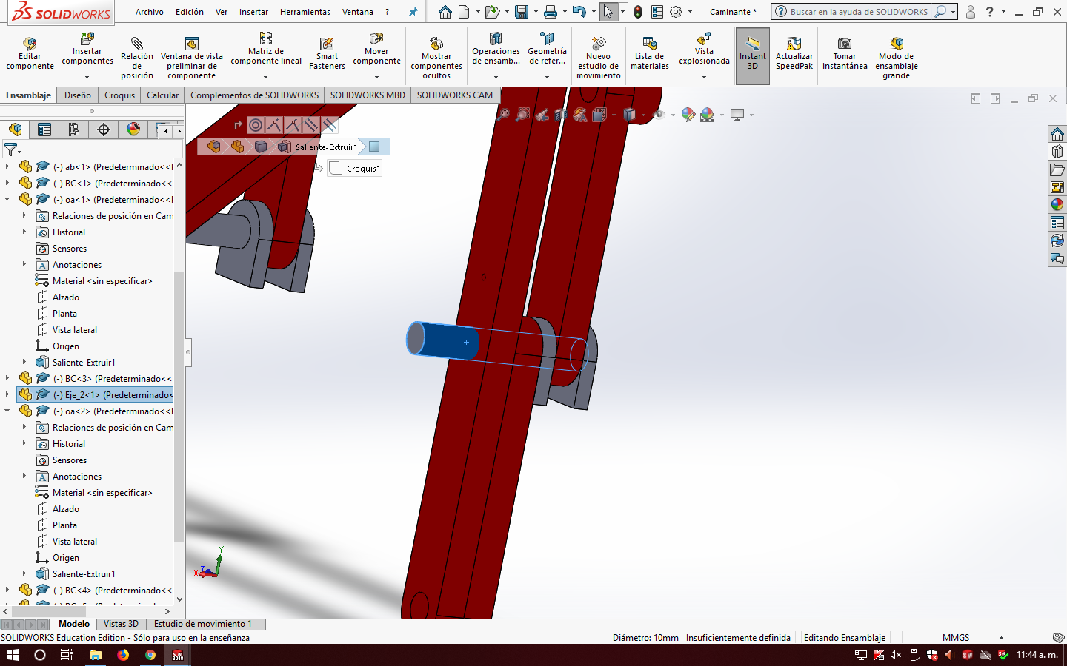

*Figura 10. Falla en mecanismo.*

Ante este impedimento dentro del mecanismo se tuvo que hacer modificaciones sobre el mecanismo para que funcionara sobre un eje sin tener la colisión, esto hizo pensar distintas formas de poder adaptar los ejes al mecanismo, se propuso insertar un nuevo eje con un engrane en cada eje, con el mismo número de dientes para transmitir la misma potencia, y generar el movimiento. Ante la duda se consultó con el profesor para poder obtener orientación sobre el problema, la sugerencia fue un eslabón distinto que estaría en el eslabón AB de un mecanismo al mismo eslabón AB del otro mecanismo, sin embargo se tendría que eliminar el eslabón AO del segundo mecanismo, este nuevo eslabón con dobleces haría la función del eje que transmite el movimiento rotatorio y el movimiento del eslabón AO.

Se probó modelando este nuevo eslabón que fue llamado gancho, se muestra el modelo terminado:

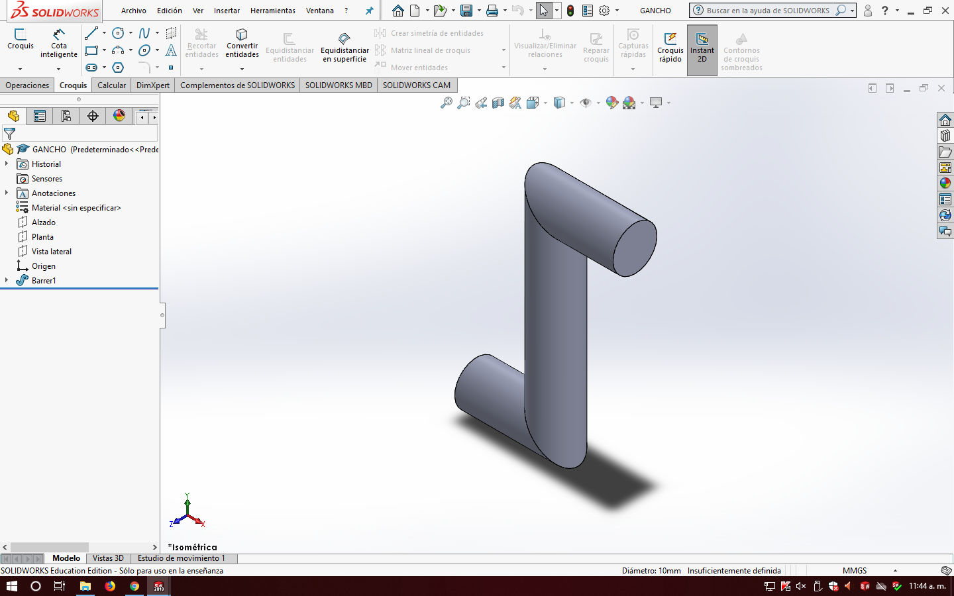

*Figura 11. Pieza “gancho”*

Esta pieza se probó dentro del ensamble final y al probarlo lograba hacer el trabajo que se tenía planeado hacer, pero para ello se tuvieron que hacer modificaciones a los ejes, se insertó un nuevo eje para poder sostener y ejercer de apoyo fijo del mecanismo, se agregó de igual manera pasadores de 10 mm de diámetro y 18 mm de largo para unir los eslabones del mecanismo.

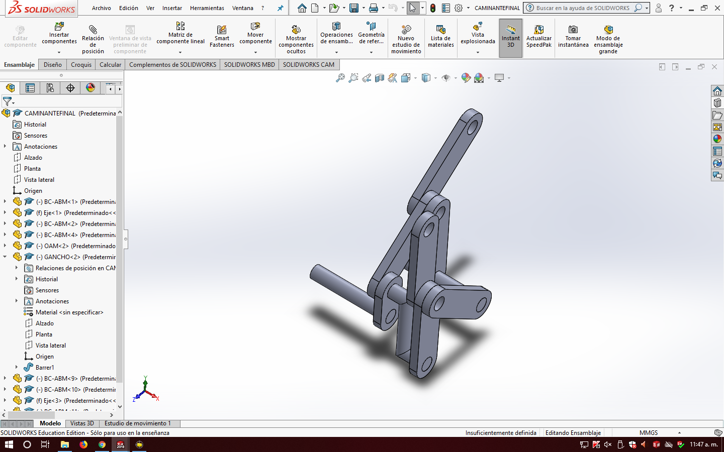

*Figura 12. Mecanismo terminado*

**Ensamble final y Análisis final.**

Una vez probado el mecanismo con la caja de velocidades y con sus respectivas relaciones dentro del software se procedió a añadir los elementos finales, como lo fueron agregar colores a los engranes que conforman las distintas velocidades, un motor dentro del ensamble para poder simular el motor real de 2100 rpm´s, su respectiva base para poder fijarla, agregar aspectos a la caja para poder apreciar el funcionamiento final del proyecto. Esto formó parte del ensamble final dentro de Solidworks 2018. Como parte de los demás entregables se solicitaron planos de cada pieza que se fabricaría.

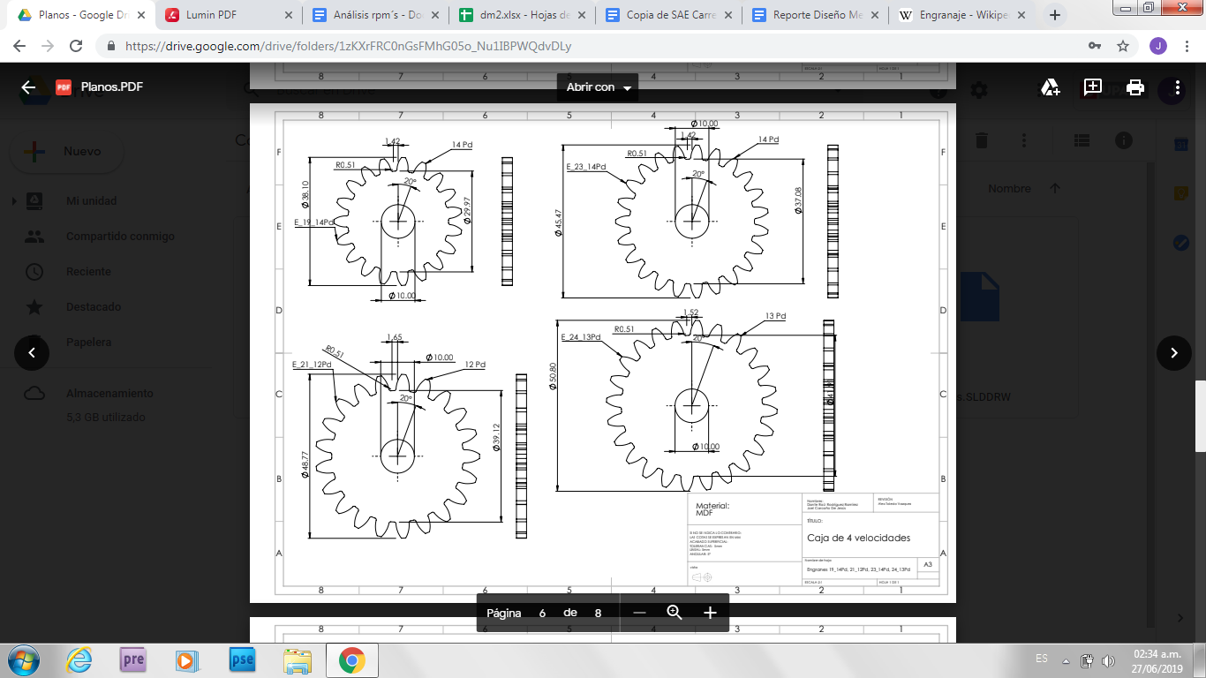

*Figura 13. Planos de engranes*

Junto con estos planos se solicitó un explosionado completo del proyecto junto con una guía de ensamble, este último se decidió agregar en un video o animación que proporciona Solidworks 2018.

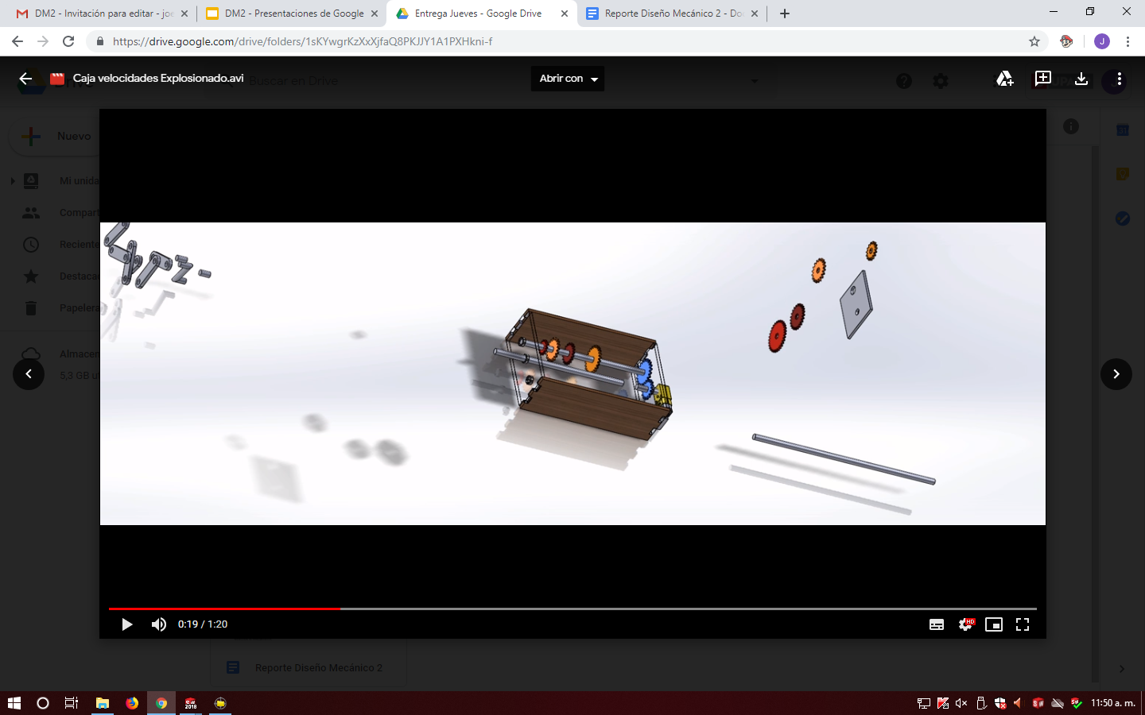

*Figura 14. Explosionado.*

Como parte de las herramientas que proporciona el software es posible generar un plano explosionado a partir de la vista ya hecha con Solidworks, fue cuestión de modificar la tabla de materiales y acomodar cada componente en su lugar.

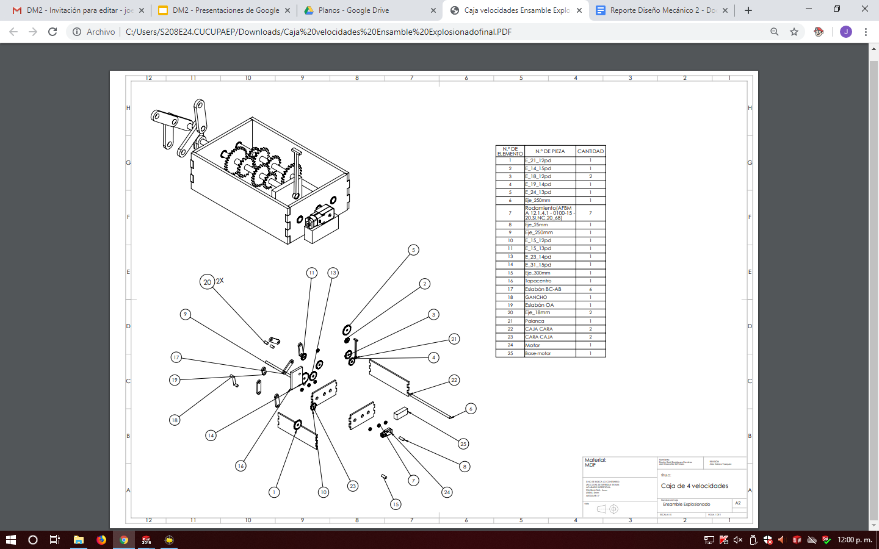

**Conclusión:**

Durante el proceso del proyecto se encontraron fallas y errores que se relacionaban directamente por el manejo del software de diseño, esto se debe a que no se tenía conocimiento de Solidworks, agregado a esto se dificulta un poco las relaciones al ser muchos componentes, sin embargo mediante dedicación con el software pudo ser posible visualizar lo que se necesitaba para poder comprobar el proyecto, a pesar de poder tener un modelo del proyecto completo no pudo ser posible ver el proyecto terminado en físico, esto debido al tiempo.

**Bibliografía:**

* [**https://www.ro-des.com/mecanica/caja-de-cambios/**](https://www.ro-des.com/mecanica/caja-de-cambios/)
* [**https://www.edu.xunta.es/espazoAbalar/sites/espazoAbalar/files/datos/1464947673/contido/1_qu_son_los_mecanismos.html**](https://www.edu.xunta.es/espazoAbalar/sites/espazoAbalar/files/datos/1464947673/contido/1_qu_son_los_mecanismos.html)